Лабораторная работа 9

Текстовый редактор emacs

Ерёмин Даниил

Содержание

# 1 Цель работы

Познакомиться с операционной системой Linux. Получить практические навыки работы с редактором Emacs.

# 2 Выполнение лабораторной работы

1. Открываю емакс и создаю файл lab07.sh,после чего набираю в ней необходимый текст (рис. -??)

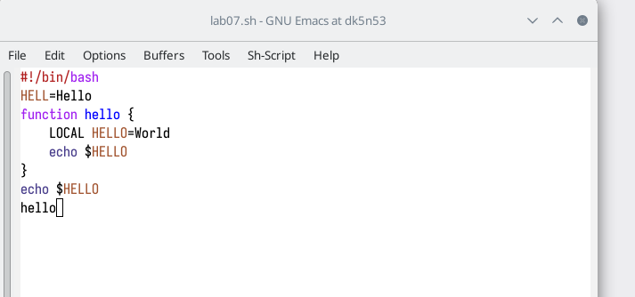

текст

1. Сохраняю файл и с помощью различных комбинаций клавиш выполняю стандартные процедуры редактирования текста (рис. -??)

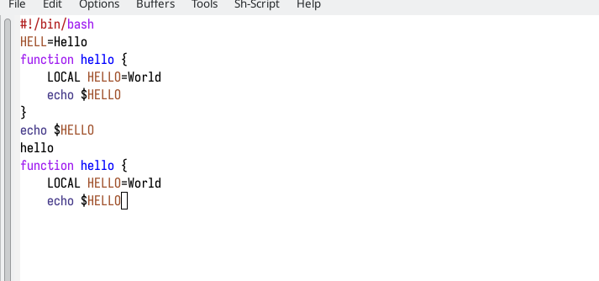

новый текст

3)Использую команды по перемещению курсора, управляю буферами и окнами (рис. -??)

|  |
| --- |
| управление окнами |

управление окнами

(рис. -??)

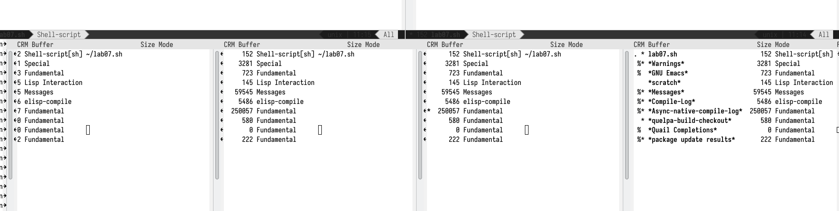

4 окна

1. Переключаюсь в режим поиска и работаю в нем,после чего пробую другой режим клавишами M+s и вижу разницу (рис. -??)

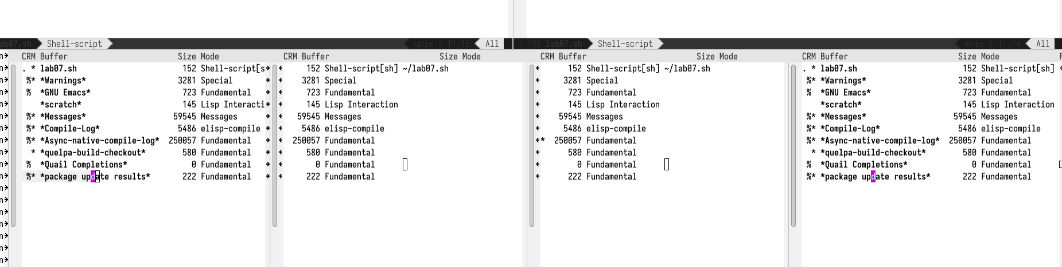

режим поиска

Контрольные вопросы:

Кратко охарактеризуйте редактор emacs.

Emacs это мощный экранный редактор текста, написанный на языке высокого уровня Elisp.

Какие особенности данного редактора могут сделать его сложным для освоения новичком?

Сложности могут возникнуть в запоминании большого количества сложный комбинаций клавиш, используемых emacs, а также на клавиатуре для IBM PC совместимых ПК клавиши Meta нет, но вместо неё можно использовать Alt или Esc.

Своими словами опишите, что такое буфер и окно в терминологии emacs’а.

Буфер — объект, представляющий какой-либо текст.

Окно — прямоугольная область фрейма, отображающая один из буферов.

Можно ли открыть больше 10 буферов в одном окне?

Да, можно.

Какие буферы создаются по умолчанию при запуске emacs?

По умолчанию при открытии Emacs создает два буфера — scratch и Messages.

Какие клавиши вы нажмёте, чтобы ввести следующую комбинацию C-c | и C-c C-|?

Ctrl+C Shift+ и Ctrl+C Ctrl+Shift+.

Как поделить текущее окно на две части?

Ctrl+2 разделить по горизонтали. Ctrl+3 разделить по вертикали.

В каком файле хранятся настройки редактора emacs?

В файле .emacs хранятся настройки редактора emacs

Какую функцию выполняет клавиша <– и можно ли её переназначить?

Backspace – стереть символ. Ее можно переобозначить.

Какой редактор вам показался удобнее в работе vi или emacs? Поясните почему.

Для работы с маленькими файлами вполне удобно использовать vi, однако emacs несколько удобнее и имеет более расширенный функционал.

# 3 Выводы

Познакомился с операционной системой Linux. Получить практические навыки работы с редактором Emacs.